**Строение Части Память ИВО**

**Методика применения Части Память ИВО**

По материалам 45 СИ ИВО 2021-02-20-21 Красноярск Кокина А. и 4 Высшей Школы Синтеза Видения-Слышания ИВДИВО 2020-06-20-21 Красноярск Кокина А.

Часть Память фиксируется в голове с центровкой Ядра Части Память там, где фиксируется гипофиз, гипоталамус. Часть Память имеет оваловидную, яйцеобразную форму и разворачивается в головном мозге внутри по форме черепа и полностью заполнена 4194304 Сферами Памяти. Внутри сферы оболочки Памяти напитаны и между ними сформированы, зафиксированы 4194304 Эталона Памяти.

Сферы-оболочки Части двигаются, сопересекаются между собой, в Ядре концентрируется Синтез, Прасинтезность. Часть выглядит формой вытянутой сферы. Сфера строится из множества сфер-оболочек и вся Память хранится в них. В Памяти хранятся важные события текущего воплощения и всех предыдущих. События в Памяти записываются разными видами Огней, каждая сфера-оболочка насыщена Огнем и активация Памяти начинается, когда внутри каждой сферы-оболочки и между ними начинается синтезирование, обязательно в Синтезе с Изначально Вышестоящим Отцом. Память должна быть заполнена Огнем и Синтезом ИВО, это исключает появление «иллюзий» в Памяти. Ночное обучение постоянно записывается в Память ИВОтцом или ИВАватарами Синтеза в одну из сфер-оболочек.

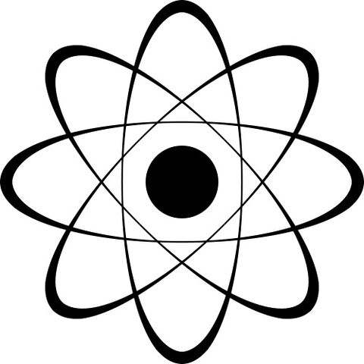

По строению сферы-оболочки Памяти напоминают киноленту, состоящую из ячеек. Каждый отрезок сферы- оболочки имеет матрицу, которая строится ядрами, которые находятся внутри и в этих ядрах записывается те отрезки Памяти, которые у вас есть. Причём, они записываются в разных Иерархических уровнях. То есть Память имеет образ ячеек, они похожи чем-то на киноленту, только кинолента записывает больше образы внешние, а сюда она способна запоминать разную Память Огня, ну допустим, воспоминания Огня Синтеза.



Ячейка имеет сферическую форму и в ней содержится большой компакт информации, в каждой ячейки Памяти есть ядро и 4194304 сфер-оболочек. В ядро записывается концентрированный синтез событий.



Рассмотрим один отрезок Сферы («кадр»). События в ячейку Части Память записываются иерархически, записи этих событий можно увидеть сферами. У нас есть активация Памяти не только на какие-то физические взаимодействия, но и на внутренние наши состояния.

При активации фрагмента Памяти («кадр») он разворачивается в головной мозг в виде множества Ядер с записям в виде матрицы внутри головного мозга. Концентрируясь, настраиваясь на эту запись, вы начинаете её рассматривать, прослушивать, сопереживать ей и можете вспомнить любой прожитый фрагмент своей жизни и даже очного обучения.

Фрагмент ближе к ядру записывает по 4194304-рице Образ Отца, затем записываются по 4194304-рице Ощущения, затем по 4194304-рице Чувства и т.д. События записываются в направлении от ядра и по принципу одно в одном, то есть в Образе Отца записана своя 4194304-рица, в Ощущениях своя, эти записи можно увидеть Сферами. Так же эти сферы могут быть хронологически соорганизованы, то есть записывают события в течение времени. Иерархизация Памяти: 1) по времени, 2)по событию, 3) по Огню, то есть в каком Огне я это делал (например, Огонь Созидания, Огонь Мудрости и т.д.).

Если часть память рассмотреть в боковой проекции, то можно увидеть такое строение:

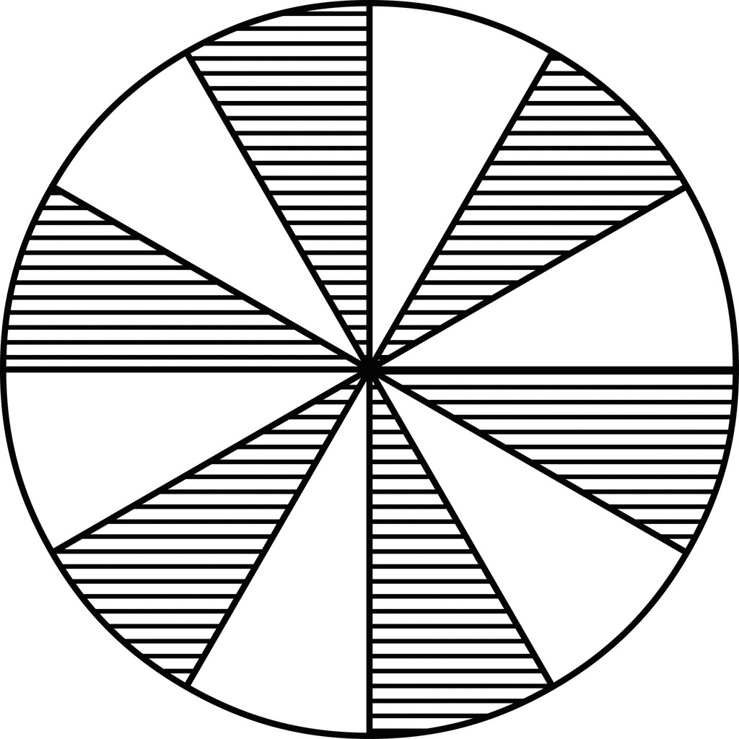

В центре имеется большое светящееся ядро и вокруг множество ядрышек, плотно взаимодействующих друг с другом.

Память состоит из разных ядер, например, в одной сфере записано одно событие, в другой сфере другое событие и когда нужно что-то вспомнить эти сферы начинают взаимодействовать друг относительно друга и появляются точки соприкосновения, и в этих точках вы вспоминаете.

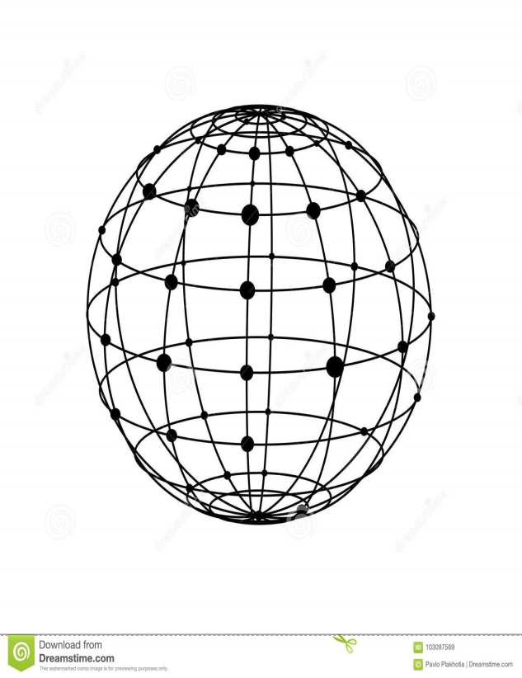

**Методика: *Изначально Вышестоящий Отец поддерживает Огнем* самые лучшие воспоминания утром, когда вы только проснулись, только глазки открыли, только поняли, что вы проснулись, сразу синтезируетесь Памятью своей с Памятью ИВО и пока мировое или ипостасное тело хорошо помнит ночные обучения, в этот момент нужно вспоминать.** **Это будут самые эффективные воспоминания.**

1. *Просим Изначально Вышестоящего Отца Изначально Вышестоящего Аватара Синтеза Кут Хуми выявить из Памяти, то событие, которое было на ночном обучении и его необходимо вспомнить. Синтезируемся частью Память с ИВАС Кут Хуми, возжигаясь частью Память;*
2. *Проживаем появившееся тепло внутри головы, мозга, где появляется активная точка, она начинает либо греть, либо пульсировать;*
3. *Погружаемся в Память, синтезируясь с ИВАС Кут Хуми, из Памяти разворачивается ячейка внутри головного мозга, разворачиваясь матрицей, появляется кадр.*
4. *Сосредотачиваемся и погружаемся в эту ячейку, начинаем просматривать то, что развернулось картиной в головном мозге, как маленький фильм. Очень важно эту картину не представлять, а видеть внутри и даже услышать голос Изначально Вышестоящего Отца или Изначально Вышестоящих Аватаров Синтеза с ревомендациями, слышать что вам говорят, смотреть и слушать до тех пор, пока нам не скажут: «А теперь достаточно» или иная другая фиксация в завершении действия. В ночном обучении периодически ИВАС ИВАИ или ИВО фиксируют в Памяти главные итоги и выводы ночных обучений и на отрезок Памяти, который нужно вспомнить, ставится своебразная фиксация в воспоминании именно этого отрывка.*
5. *Можно вскрыть, развернуть картинку в Синтезе с Аватарами, и начинаете внутренне слышать голос Аватара Кут Хуми, текст дословно, можно смотреть на картинку и вспомнить от точки до точки, что вам рекомендовали. Память способна вызвать активацию в теле, то, что вам нужно вспомнить, поработать с этим или позаниматься. Но это надо натренировать. Вы просыпаетесь, синтезируетесь с Аватарами Синтеза Кут Хуми Фаинь, Святослав Олеся, проникаемся, просим вспомнить тот участок, который вам зафиксировали Аватары Синтеза. Таких отрезков может быть несколько. Просите Аватаров Синтеза развернуть те ячейки Памяти, клеточки, в которых записан тот или иной Образ и начинаете концентрируясь вспоминать, не обязательно при этом сидеть, сосредотачиваться, думать, а просто вы утром встали, проснулись, почистили зубы, оделись, пока на работу собираетесь, пока едете в автобусе и так концентрируясь на часть Память вы вспомните, что было на ночном обучении.*
6. *Эталоны Памяти - это Эталоны Частей, Систем, Аппаратов, Частностей, Посвящений, Статусов, Творящих Синтезов, Синтезностей, Полномочий Совершенств, Иерархизаций, Должностной Компетенции. Они у вас фиксируются в Памяти и вы ракурсом этих Эталонов записываете и потом вспоминаете, например, какие-то темы о Статусах или Синтезности. И, когда вам надо вспомнить определённую тему, вы можете вернуться к этому Эталону, он вспыхивает и вы начинаете вспоминать.*
7. *Синтезируемся с Изначально Вышестоящими Аватарами Синтеза, ведущими ночную подготовку и стяжаем Синтез ИВО в синтезе всех своих Сфер- оболочек Памяти с Синтезом Сфер-оболочек Памяти Изначально Вышестоящих Аватаров Синтеза, стяжаем психодинамику систем, аппаратов части Памяти, с целью активации Памяти на ускорение или замедление просмотра фрагмента.*
8. *Скорость управляет Памятью это очень важное свойство Памяти. Можно скоростно управлять Памятью, то есть использовать разную скорость прослушивания, просматривания, можно перематывать эпизод Памяти вперед или отматывать назад.*
9. *СМОТРИМ, ВСПОМИНАЕМ.* *Главное еще не только вспомнить события, но и ощутить запах, цвет, то есть погрузиться настолько в Память, что даже телом физически проживать, как до тебя дотрагивался кто-то, кто-то тебя держит за руку, это не всегда нужно вспоминать, но это вспомнить можно.*

Воспоминания ночного обучения происходят путем активации Ячейки в Сфере-оболочке ядре и ядрышках части Память в головном мозге. В каждой ячейки есть ядро, где записана концентрация синтеза событий, туда записывается голос, все звуки, всё событие, как оно было на самом деле до мельчайших подробностей. И, для того, чтобы мы правильно запоминали в Памяти развёрнуты разные виды Эталонов, благодаря которым мы можем запоминать все виды деятельности Памяти. Благодаря Эталонам мы способны совместить разные виды Памяти, то есть не только зрительная Память, не только слуховая Память, не только другой вид Памяти, а разные виды Памяти. Часть Память реагирует на слова Аватаров Синтеза Кут Хуми или Аватаров ведущих ночное обучение и в этот момент появляется тепло внутри головы. Память, как диафильм можно проматывать, можно отматывать события в разные стороны, можно замедлять скоростно или ускорять текст. Например, вы получили большой объем информации, все это вспомнили, но записать не успели, для этого можно отмотать события в разные стороны, можно замедлять скоростно тот текст, который вам говорят или наоборот перематывать, ускорять текст, как магнитофон. Память, можно вернуться в любое событие и посмотреть все мельчайшие детали ситуации. Можно физически не смотреть на человека, а увидеть многомерно его мировые тела. Ваше Синтезное Мировое Тело было внутри вас, вы физически говорили с человеком, но Синтезное Мировое тело смотрело на соседа и Память тоже это зафиксирует. И получается можно настолько четко воспроизвести картинку того события, которое было, даже того, что вы физически не заметили.

В Памяти существуют разные узлы, например, в одной сфере записано одно событие, в другой сфере другое событие и когда нужно что-то вспомнить эти сферы начинают вращаться друг относительно друга и появляются точки соприкосновения, и в этих точках вы вспоминаете, что надо было сделать надо будет сделать в будущем.

Память тренируется начитанностью, когда вы много-много читаете, мыслите на эту тему, тогда у памяти есть что записать, а когда записывать нечего, сферы начинают медленно-медленно действовать и затем уменьшается память. Тренировка памяти - это учить и читать стихи.

Обязательно выходить к Отцу и пережигать условия, которые часть Память показала после сна, если это очень плохие и негативные события, просить ИВОтца снять и завершить или в тяжелых случаях остановить негативные события. Есть «Вещие сны», их необходимо обязательно дорабатывать, если требуется изменение или корректировка события которое вы вспомнили. Единственное, что необходимо обязательно сделать – спросить у ИВАС правильно ли увидел и понял.

Сдано Кут Хуми: 07.07.2022

Согласован: Глава Высшей Школы Синтеза Видения-Слышания ИВДИВО Кокина Алина

Набор: Владычица Стратагемии ИВО Подразделения Красноярск Куликова Лариса